Настенное панно - педагогическая находка в развитии детей.
Адаптационный период в детском саду — это период, в который ребенок приспосабливается к новой для него ситуации. Мы все знаем, что это очень сложный период для ребёнка. Проблема адаптации детей к детскому саду обязывает педагогов к поиску таких путей и способов в работе, которые бы наилучшим образом соответствовали индивидуальным возможностям детей, особенно в начальный период их посещения детского сада.
Я подготовилась к приёму детей заранее. Нужно было создать предметно-пространственную среду, чтобы вызвать у детей заинтересованность, чтобы, когда они приходили в группу, то их внимание можно было переключить на что-то необычное, привлекательное, на то, чего нет дома.
Таким предметом стало панно, которое мы сшили вместе с родителями. Животных, которых шили родители, дети видели дома и их узнавали, для них это были уже родные игрушки и поэтому они радовались, когда их видели. Панно было большого размера, на всю стену. Оно было рассчитано для маленьких ручек, на нём были липучки, поэтому все предметы легко снимались и крепились. В игре детям приходилось коммуницировать друг с другом, они учились уступать, помогать и сотрудничать.
В начале года дети с удовольствием крепили на панно животных, насекомых, а птиц и фрукты на дереве. Они это делали без всякого смысла, но увлечённо. В середине года, они стали крепить предметы на определённые места. С помощью панно мы стали изучать явления природы: крепили тёмные тучи и объясняли, что сейчас пойдёт дождь, потом крепили капельки и проговаривали, что погода дождливая, а когда вешали солнце и светлые облака вместо тёмных туч, то проговаривали, что погода теперь солнечная. Изучали домашних животных, птиц и насекомых. На этом панно мы учились ориентироваться в пространстве - верх, низ; знакомились с временными промежутками день и ночь.
Панно получилось многозадачным. Когда я его создавала, то думала, что решу проблему с адаптацией, но оказалась, что с его помощью решаются и другие задачи, такие как развитие речи, расширение словаря, развитие мелкой моторики. Панно помогает формированию познавательной сферы личности. Многие детали, такие как, например, тучки ещё и шуршащие, их звучание оказывает на ребёнка стимулирующее и расслабляющее действие.
Панно, которое создавалось для детей 2 х лет, будет служить прекрасным пособием и для дальнейшего обучения. На панно можно создавать различные истории используя животных, и таким образом развивать творческое воображение и речь, как монологическую, так и диалогическую.
Панно подойдёт для формирования элементарных математических представлений, можно считать фрукты, животных, делать математические вычисления и упражняться в составе числа. Ну а пока мы работаем над математическими понятиями: много, мало и один.
Панно - это моя педагогическая находка, которая была предназначена для решения одной задачи, а оказалось, что это большое подспорье в работе педагога. С каждым днём оно привлекает детей всё больше и больше. Дети играют индивидуально, подгруппами, и на занятиях мы тоже его используем.
Дождливая погода
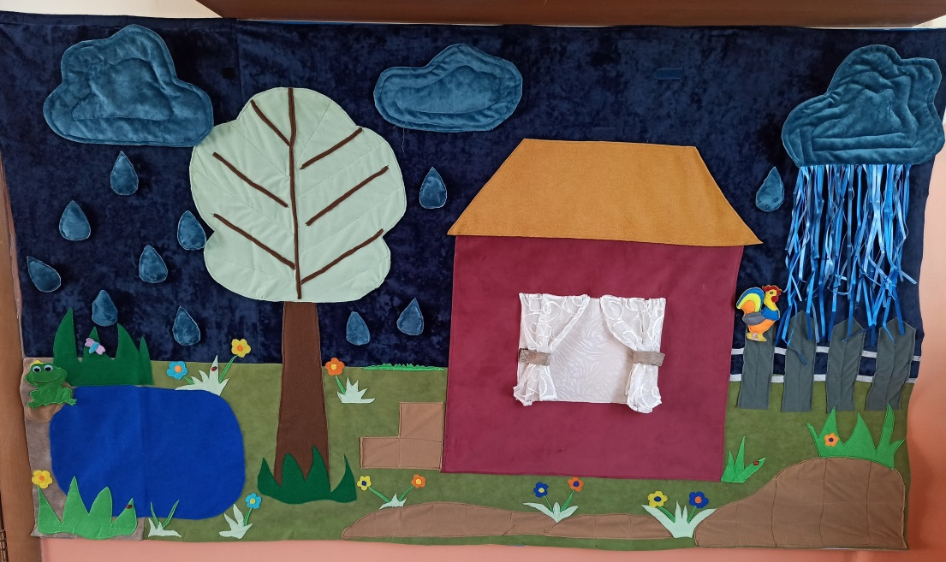
Ночь
